動態藝術與彎曲拖鏈相結合
igus e-spool 可輕鬆引導電纜，實現複雜的動態雕塑

高度複雜的控制、音訊和能量電纜管理系統，離地面四公尺——這些都是藝術品面臨的挑戰。解決方案：配有 igus 緊湊型 twisterband 的 e-spool 確保即使在最困難的條件下也能在狹窄的空間內可靠引導電纜。安裝快速，易於保養和操作。

動態雕塑由 168 個可單獨定位的金屬球組成，懸掛在臺灣一家酒店門廳的水景之上。這個精緻優雅的藝術品背後離不開大量的技術。貿易展會建築公司 Kurt Hüttinger GmbH 面臨以下挑戰：系統要易於保養，即使是安裝在離地面四公尺且內高一公尺的假天花板內。安裝時間很短，因為藝術品必須在正式開業之前就裝好。可以永久容納技術單元的電纜提升機已經安裝在建築物的結構外殼中。控制、音訊和能量電纜需要一個高度複雜的電纜管理系統，使球體能夠隨音樂移動。它需要可靠、嚴謹，最重要的是快速安裝。

igus e-spool：實用的電纜捲筒系統
Kurt Hüttinger GmbH 技術設計主管 Stephan Hessberger 表示：“為了解決電纜問題，我們找到了完美解決方案，那就是 igus e-spool。” 拖鏈適合在非常有限的空間內供應能量，並通過滾柱引導。整合的收縮彈簧確保電纜管理系統始終具有恰當的長度和張力。回歸原位後，拖鏈完全卷起以節省空間。緊湊的 twisterband 連接滾柱與軸端座，軸端座與固定電纜對接。電纜卷軸裝有電纜，安裝在設備上並提前進行運轉測試。Stephan Hessberger 熱情地說：“這是確保在德國製造和裝配的藝術品可以飛往世界各地並快速安裝的唯一方法。” 安裝時，將整個裝置（包括 e-spool）放在支撐輪上，用手連接和提起。然後將 e-spool 的活動端安裝在隱藏的天花板上並連接起來。之後可以繼續安裝工作並使藝術品運動起來。

在這裡觀看動態雕塑：https://www.youtube.com/watch?v=4g5OoNQ9lGY

您可以在這裡觀看雕塑的“製作過程”：
https://www.youtube.com/watch?v=Dm-1_x408sY

圖片說明：
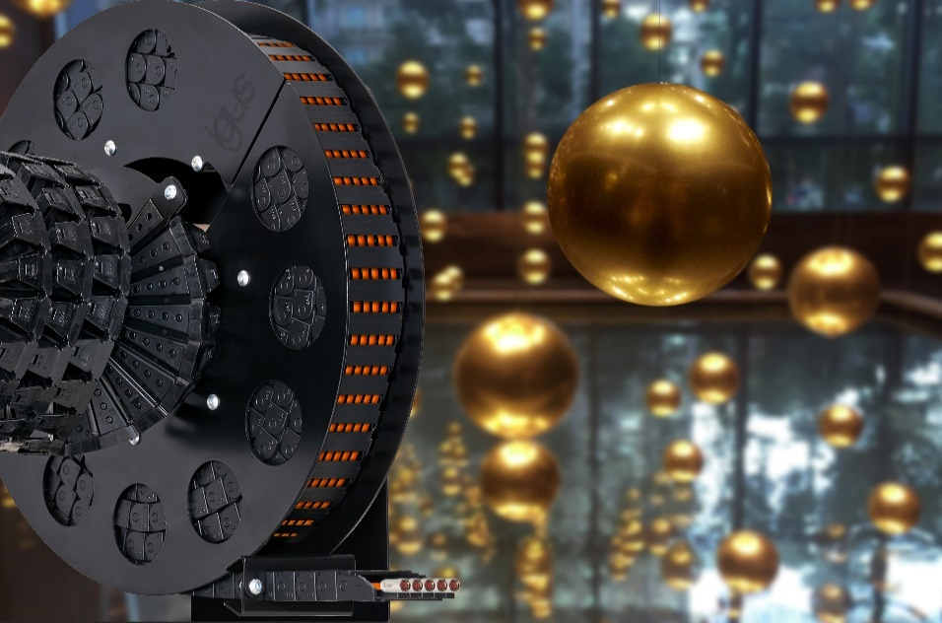
圖片 PM4518-1
igus 緊湊的 e-spool 電纜管理系統確保即使在動態藝術品中的複雜條件下也能在安全可靠的佈線。（來源：igus GmbH）
圖片 PM6318-1
在 Motek 上，Robert Hofmann GmbH 的 Maximilian König（左起第 3 位）獲得了積層製造與低成本機器人相結合的一等獎。（來源：igus GmbH）

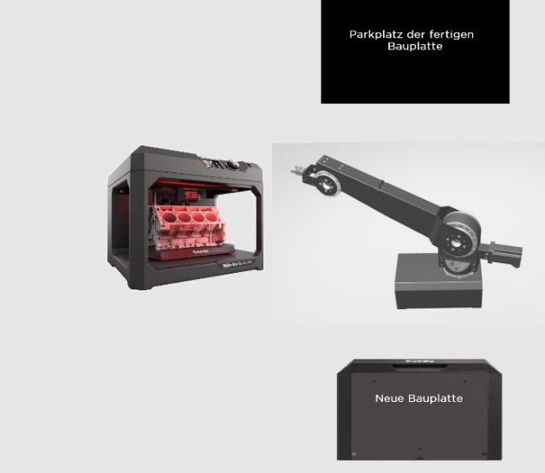
圖片 PM6318-2
獲獎的概念：使用 robolink D 機械手臂在 3D 列印過程中輕鬆更換構造板。（來源：igus GmbH）

軸承… 自潤軸承… 免上油軸承… 自潤襯套… 自潤軸襯套… 培林… 華司… 乾式自潤軸承… 乾式科技軸承… 取代粉末冶金軸承… 取代金屬DU軸承… 取代滾針軸承… 滾珠軸承… 自潤滾珠軸承… 魚眼軸承… 軸承座… 自潤軸承座… 萬向軸承… 滑軌… 線軌… 乾式科技滑軌… 乾式滑軌… 乾式線軌… 自潤滑軌… 自潤線軌… 導軌… 免上油滑軌… 直線滑軌... 滑動軸承… 自潤滑動軸承… 螺桿… 拖鏈...動態拖鏈...電線保護...方形護管...游動護管...伸縮護套...塑鋼鍊條...伸縮護蓋...高柔性電纜...電線...電纜...螺旋電線...耐折電線...耐撓曲線...耐移動電纜...耐油線...耐屈尺...耐彎曲電纜...

